Приложение № 3
ПРОЕКТ
участника областного конкурса «Доброволец Дона»

Наименование проекта | «Копилка добрых дел»

Руководитель проекта | Ветошнова Мария Владимировна
Руководитель проекта | Ф.И.О. руководителя проекта

Описание проблемы, решению/снижению остроты которой посвящен проект  *не более 0,5 стр. А4(14 кегль, шрифт TimesNewRoman, интервал одинарный) | В современном мире волонтеры участвуют в решении многих социальных задач, и тем самым вносят ощутимый вклад в развитие экономики и культуры своих стран, обеспечивая проведение как крупных значимых событий, так и внося повседневным служением позитивные перемены в жизни социально-уязвимых слоев населения. Волонтерство – это также хорошая площадка для самообразования и развития молодых людей, формирования их социальной культуры, социальной адаптации и возможность получить полезные жизненные навыки.  В настоящее время повсеместно существует острая проблема роста количества детей и подростков, проживающих в малообеспеченных, многодетных семьях, живущих за чертой бедности, что в свою очередь нередко ведет их к проявлению асоциального поведения, подталкивает к совершению противоправных действий и ведет к росту преступности среди молодежи.  Подростки группы риска и дети, проживающие в семьях за чертой бедности, требуют особенного внимания со стороны добровольцев и волонтерского движения. В советское время дети, начиная с малых лет, были заняты в коллективе. Сначала их принимали в октябрята, затем в пионеры, а затем и в комсомольцы. То есть, ребята непрерывно были заняты каким-то полезным и добрым делом. В настоящее время активная пропаганда насилия на телевидении, в интернете, игровые приставки - все это только способствует формированию у ребенка агрессивного характера. Подростковая преступность растет в связи с тем, что молодежи просто нечем себя занять.

Актуальность проекта для молодёжи  *не более 0,5 стр. А4(14 кегль, шрифт TimesNewRoman, интервал одинарный) | Одним из специфических обстоятельств роста преступности среди несовершеннолетних и молодежи на современном этапе жизни общества является катастрофическое положение организации досуга детей и подростков по месту жительства. Обострение проблем домашнего неблагополучия на общем фоне бедности и неизменной нужды, моральная и социальная деградация, происходящая в семьях, приводят к очень нехорошим последствиям. Среди несовершеннолетних из неблагополучных семей интенсивность преступности в особенности высока. В основном в этих семьях процветают дебоширство, наркомания, алкоголизм, отсутствуют какие-либо нравственные устои, элементарная культура. Рост преступности несовершеннолетних в Российской Федерации – это реалии нашего времени.

Основные целевые группы, на которые направлен проект | Дети, находящиеся в социально опасном положении, несовершеннолетние, состоящие на профилактическом учете в ОДН ОУУП и ПДН МО МВД России «Морозовский», внутришкольном учете, подростки группы риска.

Основная цель проекта и задачи проекта  *не более 0,5 стр. А4(14 кегль, шрифт TimesNewRoman, интервал одинарный) | Оказание разносторонней помощи молодежи, оказавшейся в социально опасном положении. Привлечение данной категории лиц к мероприятиям, акциям в качестве непосредственных участников и волонтеров, их социальная реабилитация, адаптация в обществе, решение проблем безнадзорности. Шефство членами Молодежного парламента при Собрании депутатов Ростовской области над подростками группы риска и вовлечение указанной категории лиц в общественно полезную деятельность.

Этапы реализации проекта
(описание методов реализации проекта, ведущих к решению поставленных задач)
*не более 1 стр. А4(14 кегль, шрифт TimesNewRoman, интервал одинарный)
1. Подготовительный этап (01.09.2016-31.12.2016)
Описание метода
- Сбор и получение сведений о состоящих на внутришкольном учете, учете в ОДН ОУУП и ПДН МО МВД России «Морозовский».
- Организация персонального шефства из числа членов Молодежного парламента при Собрании депутатов Ростовской области над несовершеннолетними, состоящими на учете в ОДН ОУУП и ПДН МО МВД России «Морозовский».
- Составление плана проведения социально значимых мероприятий с целью вовлечения подростков группы риска в активную организаторскую деятельность.
- Организация и проведение информационно-рекламной кампании с использованием Интернет-ресурсов, СМИ, социальных сетей Одноклассники, Вконтакте, Инстаграм по привлечению участников и добровольцев.
2. Основной этап - практический (01.01.2017 – 01.09.2017)
Описание метода
Организация антинаркотических концертов, пропагандистских акций, образовательных встреч и круглых столов, социально значимых мероприятий с привлечением подростков, находящихся в социально опасном положении.
3. Завершающий этап – подведение итогов
Описание метода
Подведение итогов реализации проекта, подсчет количественных и качественных показателей. Размещение итогов проекта в СМИ, информации о реализованном проекте в официальных группах Морозовской молодежи в социальных сетях Вконтакте, Инстаграм, Одноклассники.
Количество методов реализации проекта не ограничено (описываются пункты календарного плана)

План реализации проекта в 2016-2017 годах
(последовательное перечисление основных мероприятий проекта с приведением количественных показателей и периодов их осуществления, не более 10)
№ | Мероприятие | Сроки (дд.мм.гг) | Количественные показатели
- 1 | Сбор и обработка информации, полученной от ОДН ОУУП и ПДН МО МВД России «Морозовский» | 01.09-01.10.2016 | По данным ОДН ОУУП и ПДН МО МВД России «Морозовский» на учете состоит 58 несовершеннолетних правонарушителей
 | Собрание членов Молодежного парламента первого созыва при Собрании депутатов Морозовского района по вопросу распределения шефства над подростками группы риска | 29.12.2016-01.03.2017 | 18 членов Молодежного парламента (3 человека на каждого члена парламента из 16, 5 человек на каждого из преподавателей МАПТ, входящих в состав собрания)
 | Антинаркотический концерт «Молодежь Морозовского района против наркотиков! | 13.03.2017 | 600 зрителей, 7 образовательных учреждений – выступающих с антинаркотическими агитационными номерами
 | Организация информационного семинара интернет-безопасности «Нам не страшен серый кит» по вопросу противодействия группам смерти в социальных сетях, способах профилактики и защиты подростков от вовлечения в негативную среду | 12.04.2017 | 50 слушателей – представители родительских комитетов, социальные педагоги общеобразовательных учебных заведений
 | Рекламная пропаганда волонтерства, направленная на вовлечение подростков в общественно-полезную деятельность | 20.04-01.08.2017 | Роздано 2000 листовок с призывами вступления в волонтерскую деятельность, за указанный период времени опубликовано 155 постов в социальных сетях с призывами о соблюдении здорового образа жизни, 10 анонимных опросов, поднимающих проблемы наркомании, табакокурения, алкогольной зависимости.
 | Экологическая акция «Сделаем Вместе чище» с привлечением волонтеров Морозовского района и подростков группы риска | 20.04-10.05.2017 | Объединенными силами более 100 волонтеров, совместно с подростками группы риска провели экологическую акцию на территории района и очистили от мусора наиболее загрязненные участки города
 | «Эко-пикник» с проведением образовательной и спортивной программы для подростков группы риска | 18.08.2017 | 30 участников (15 подростков группы риска/15 волонтеров)
 | Благотворительная акция «Добрая палатка» | 01.08-01.09.2017 | Около 500 кг вещей (52 пакета) собрано от неравнодушных жителей Морозовского района. Все принесенные вещи рассортированы и размещены в танцевальном зале РДК для бесплатной раздачи нуждающимся

Финансирование  (сколько затрачено средств на реализацию проекта)  Если проект реализовывался бесплатно, указать это. | Общий бюджет: 7 300 рублей  1800 рублей – затраты на агитационные листовки  500 рублей – инструменты для проведения экологической акции (мусорные пакеты, перчатки)  5000 рублей – затраты на организацию экопикника для подростков группы риска

Ожидаемые результаты
(Описание позитивных изменений, которые произойдут в результате реализации проекта по его завершению и в долгосрочной перспективе)
Количественные показатели  (указать подробно количественные результаты, включая численность вовлечения молодежи в мероприятия проекта) | Более 500 участников мероприятий проекта, 37 вовлеченных в волонтерскую деятельность подростков, состоящих на учете (63,8% от общей численности, стоящих на учете).  Привлечено посредством агитационной деятельности более 100 новых волонтеров.
Качественные показатели  (указать подробно качественные изменения  *не более 0,5 стр. А4(14 кегль, шрифт TimesNewRoman, интервал одинарный) | Снижение асоциального поведения в подростково-молодежной среде, снижение роста подростковой преступности среди молодежи.  Увеличение заинтересованности молодежи в организации и проведении общественно-значимых мероприятий, вовлечение в культурную среду подростков, оказавшихся в социально-опасном положении.  Развитие и популяризация волонтерского движения, в том числе среди несовершеннолетних, состоящих на учете ОДН ОУУП и ПДН МО МВД России «Морозовский», внутришкольном учете.

Партнёрство
(Партнерство с органами государственной власти и местного самоуправления, коммерческими и некоммерческими организациями в реализации проекта. Также укажите наименование организаций, участвующих в финансировании проекта, а также информацию об организациях, в которых запрашивались средства на реализацию проекта)
Отдел культуры, физической культуры, молодежной политики Администрации Морозовского района, Молодежный Парламент при Собрании депутатов Морозовского района

Дальнейшая реализация проекта
(укажите, как будет развиваться проект после достижения цели, долгосрочный эффект проекта)
*не более 0,5 стр. А4(14 кегль, шрифт TimesNewRoman, интервал одинарный)
Дальнейшая реализация проекта направлена на разработку и проведение культурных мероприятий, акций, флешмобов среди молодежи совместными силами и средствами волонтеров района и подростков, оказавшихся в социально-опасном положении.
Приложения
(Список приложений: фотографии, видео, статьи в СМИ, ссылки на сообщения о проекте и т.д.)
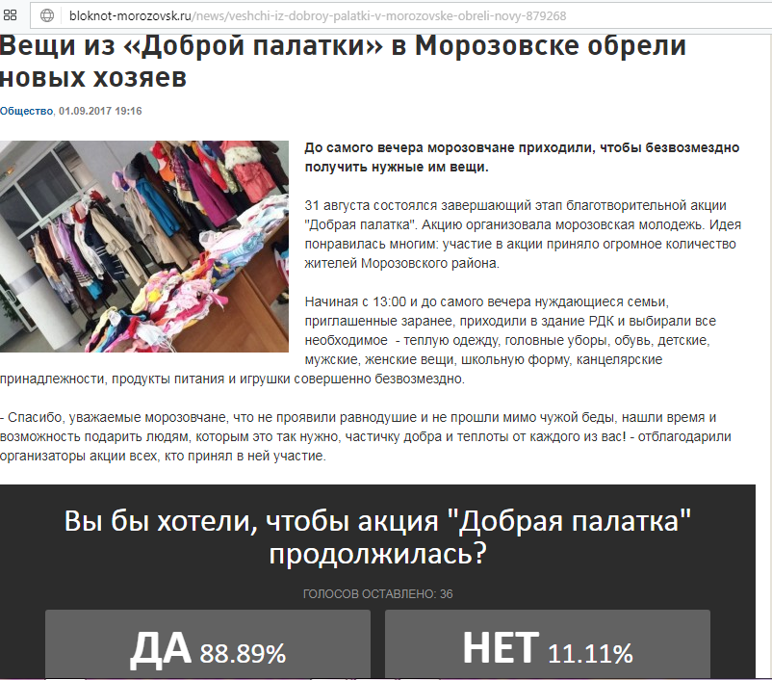
http://bloknot-morozovsk.ru/news/veshchi-iz-dobroy-palatki-v-morozovske-obreli-novy-879268
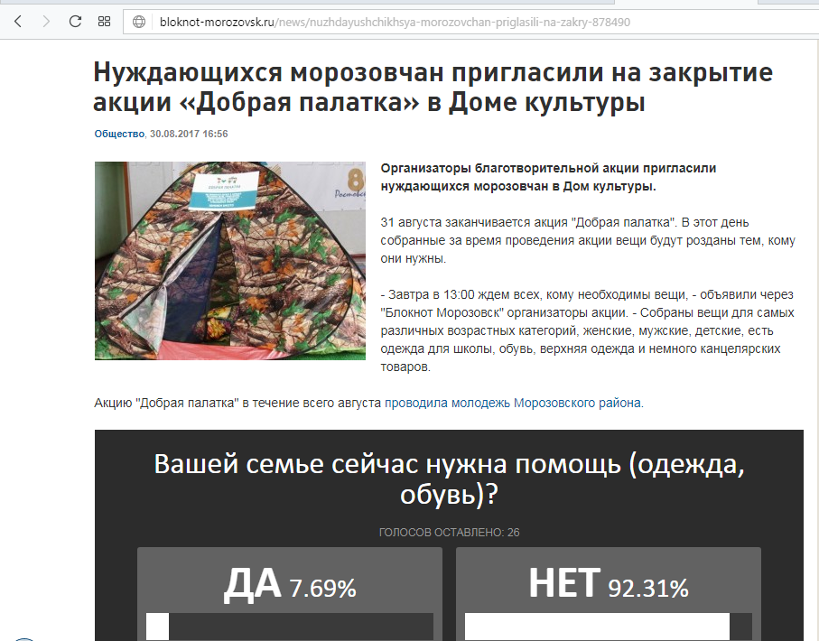
http://bloknot-morozovsk.ru/news/nuzhdayushchikhsya-morozovchan-priglasili-na-zakry-878490
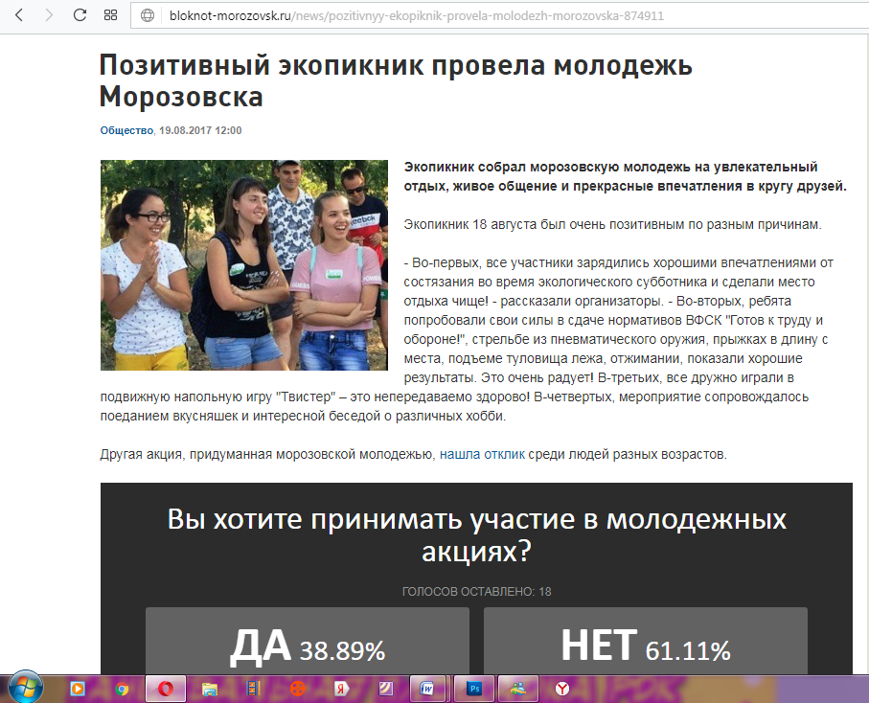
http://bloknot-morozovsk.ru/news/pozitivnyy-ekopiknik-provela-molodezh-morozovska-874911
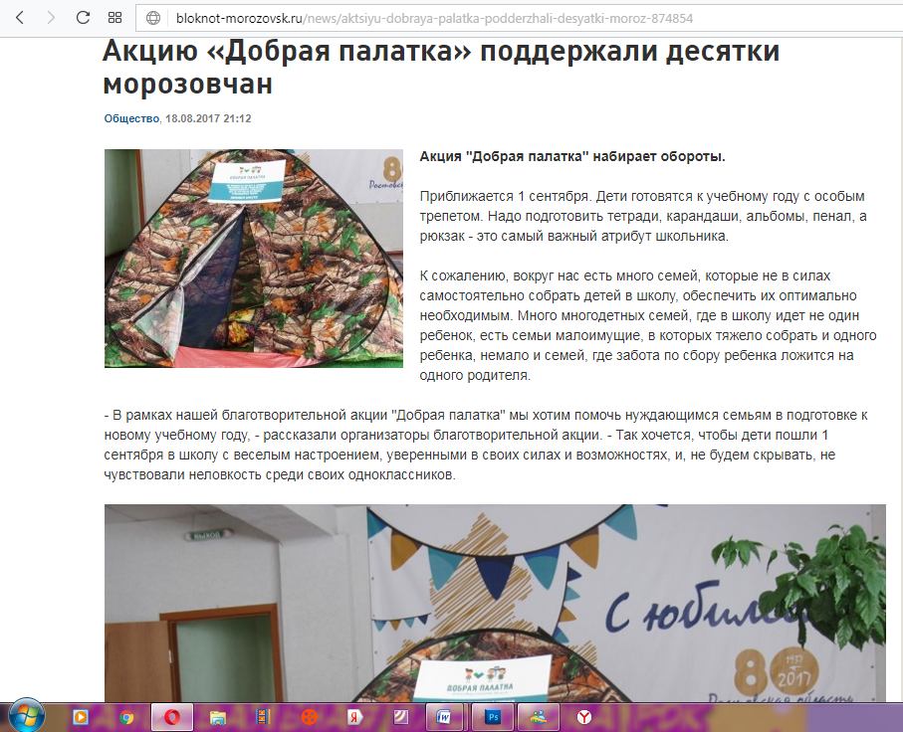
http://bloknot-morozovsk.ru/news/aktsiyu-dobraya-palatka-podderzhali-desyatki-moroz-874854
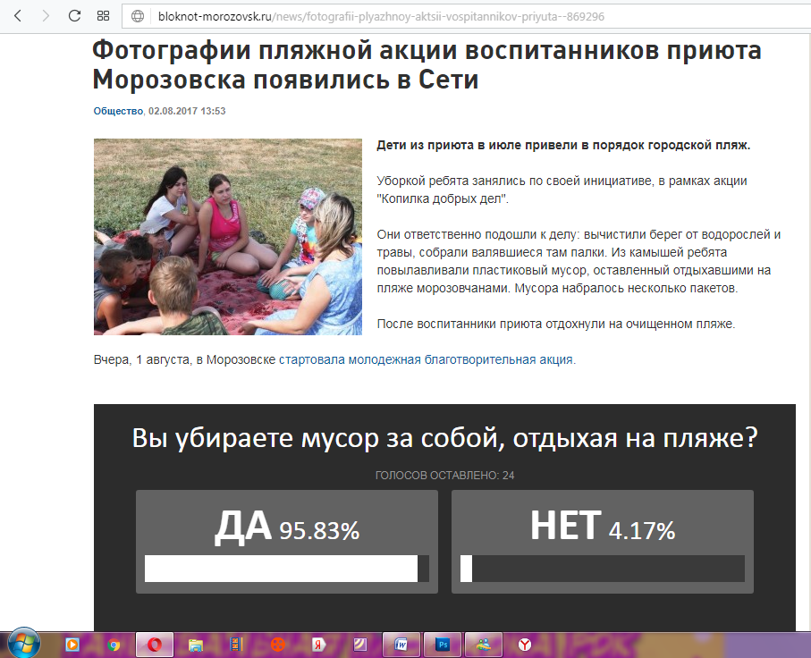

http://bloknot-morozovsk.ru/news/fotografii-plyazhnoy-aktsii-vospitannikov-priyuta--869296
https://m.vk.com/wall-100585715_1704
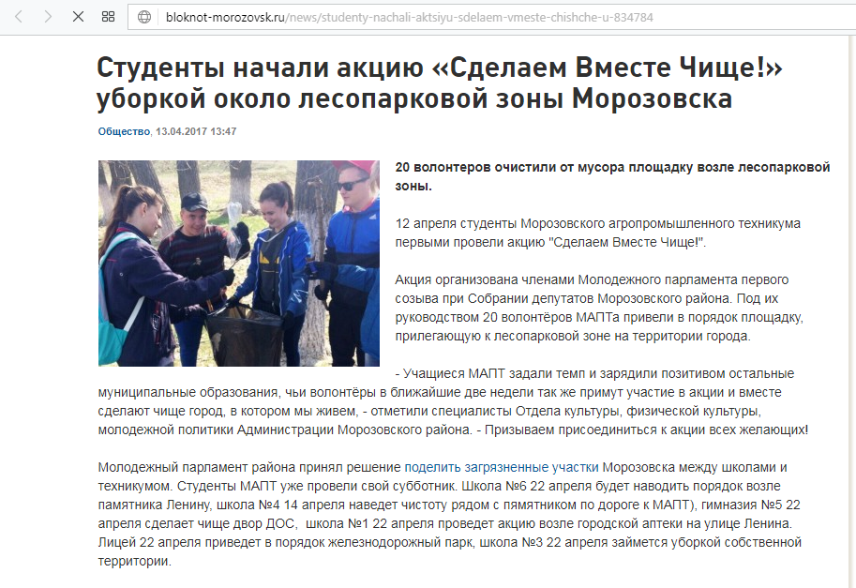
http://bloknot-morozovsk.ru/news/studenty-nachali-aktsiyu-sdelaem-vmeste-chishche-u-834784

Руководитель проекта Ветошнова М.В.
(подпись)
Дата ________________________

